Fundación Gilberto Alzate Avendaño - FUGA

Informe Primer Diálogo Ciudadano

Bogotá, 16 de Julio de 2025

Objetivo

En cumplimiento con las disposiciones nacionales y distritales la Fundación Gilberto Alzate Avendaño - FUGA, el 16 de julio de 2025, por medio de la plataforma meet, realizó el Primer Diálogo Ciudadano , con el objetivo de fortalecer el diálogo entre la ciudadanía y la entidad, promoviendo la transparencia y compromiso para que los diferentes grupos poblacionales conozca de manera confiable, oportuna y clara sobre Fomento.

Metodología

La metodología implementada para realizar el primer Diálogo Ciudadano, cumplió con las orientaciones brindadas en el procedimiento de la entidad para rendir cuentas, la Circular 004 de 2024 de la Veeduría Distrital y la ruta metodológica diseñada por la misma entidad. Es así, que el primer Diálogo Ciudadano realizado el 16 de julio de 2025 en la Fundación Gilberto Alzate Avendaño – FUGA, contó con tres momentos, a saber:
- Preparación:
Este momento consistió en realizar dos reuniones de preparación con el equipo de Fomento de la Subdirección Artística y Cultural de la entidad para revisar los lineamientos dados por la Veeduría Distrital por medio de la Circular 004 de 2024 y la ruta metodológica donde se expone cómo realizar los diálogos ciudadanos por cada entidad de la Administración Distrital.

En este sentido, las profesionales de la Subdirección Artística y Cultural y la Oficina Asesora de Planeación se reunieron para acordar fecha, hora y metodología del encuentro con la ciudadanía y en compañía del equipo de comunicaciones se expidió la pieza de comunicación y por último, se articuló con el equipo de Atención al Ciudadano para acompañar el diálogo ciudadano y así, tramitar las peticiones, quejas y reclamos.

- Desarrollo:

El primer Diálogo Ciudadano de la Fundación Gilberto Alzate Avendaño -FUGA, se realizó el 16 de julio de 2025, por medio de plataforma meet de 3:00 p.m. a 4:30 p.m. El encuentro fue liderado por la Subdirección Artística y Cultural en compañía de profesionales de la Oficina Asesora de Planeación y del equipo de Atención al Ciudadano.

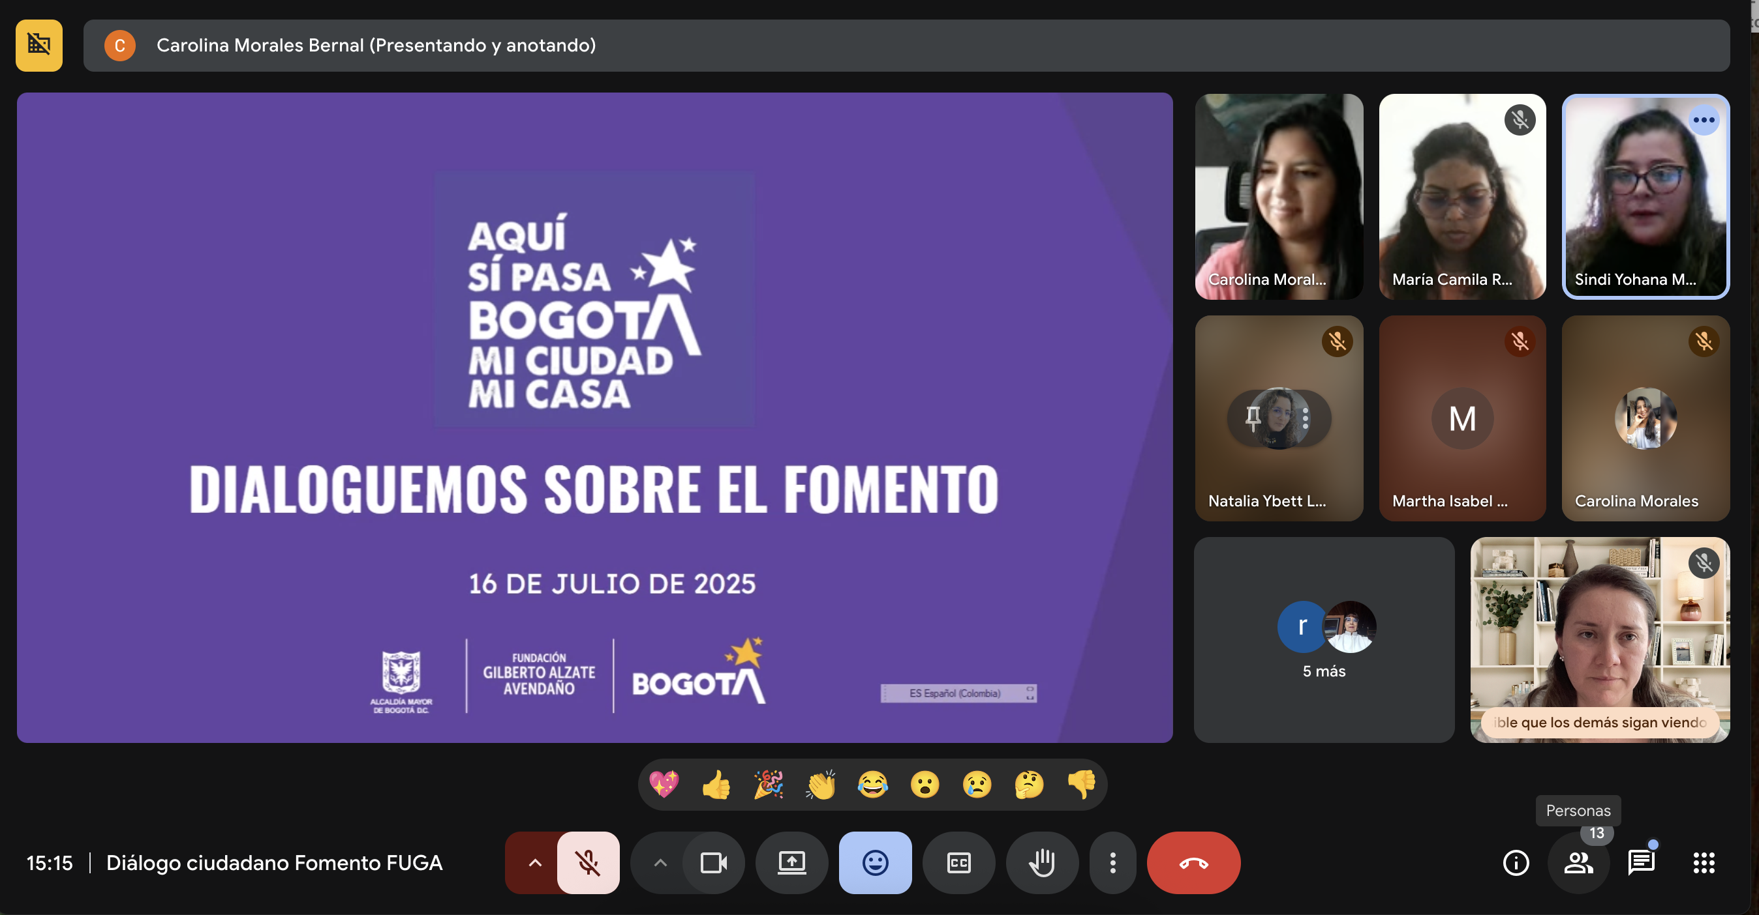

La profesional Sindy Martínez de la Subdirección Artística y Cultural, da la bienvenida al espacio a las 15 personas asistentes, indicando que el objetivo del diálogo ciudadano es conversar sobre Fomento y para ello, se va a realizar en tres partes: En primer lugar, se expondrá un contexto sobre los diferentes mecanismos de Fomento con los que cuenta la Fundación Gilberto Alzate Avendaño. Es así, como Sindy cuenta que el Programa Distrital de Estímulos. Esta es una estrategia que busca apoyar proyectos artísticos, creativos, culturales y patrimoniales a través de convocatorias públicas que se realizan a través de la plataforma SICON. El Programa Distrital de Estímulos, está dirigido a personas naturales, personas jurídicas y agrupaciones y ofrece estímulos como becas, pasantías, premios, residencias. En este punto, Sindy destaca que dentro del Programa Distrital de Estímulos se encuentra la estrategia De Más Cultura Local, en la cual los Fondos de Desarrollo Local, con un enfoque de territorialización de los recursos y las Alcaldías Locales hacen priorización de recursos y convocatorias.

La profesional, también expone que anualmente se tienen las convocatorias LEB, que hacen parte de las convocatorias relacionadas con un recurso específico que es el que está recaudado por los recursos de la contribución parafiscal de los espectáculos públicos, la Ley de Espectáculos.
En la exposición también se resalta, que están las invitaciones culturales que tiene la particularidad en que se pueda acceder a recursos económicos o en especie y en las ternas de jurados pueden ser diferentes. Por último, se menciona el Banco de Personas Expertas para el Sector Cultura, que es una plataforma de inscripción para expertos.

Expuesto lo anterior, en el diálogo ciudadano se hablará sobre los tipos de beneficiarios: directos e indirectos. Los directos son las personas, organizaciones, personas jurídicas, que reciben apoyos económicos en especie eh técnicos a través de las convocatorias, pero que directamente quienes ganan. Ahora bien, los beneficiarios indirectos son audiencias, comunidades, actores culturales, que si bien no reciben como el apoyo económico, se ven favorecidos de alguna manera a través de la creación de la circulación o la divulgación.

En este sentido, se invita a las personas asistentes que ingresen a un link y expongan en la reunión si han sido beneficiarios directos o indirectos, o si de pronto no han sido beneficiarios nunca.
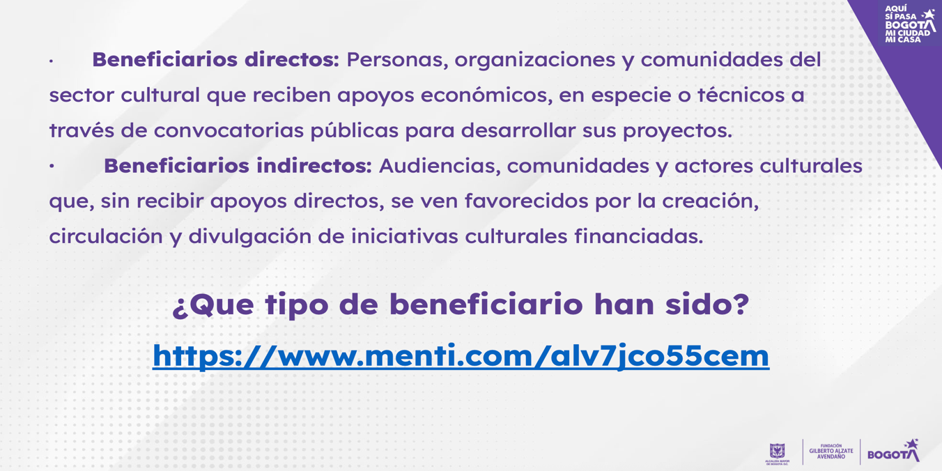

Dentro de las respuestas expuestas por las personas asistentes, se identificó que habían personas que nunca habían participado en ninguna convocatoria.

Posteriormente, a la anterior discusión se socializa con las personas asistentes los mecanismo de difusión que se utiliza la Fundación Gilberto Alzate Avendaño para las convocatorias. En este sentido, María Camila Rodríguez expone que los canales de difusión que tiene la entidad son:

● Página Web oficial
● Correo electrónico comunicacionesdigitales@fuga.gov.co
● Redes sociales:
Instagram: @fundaciongilbertoalzate
YouTube: @FundAlzate
Facebook: FundacionGilbertoAlzat
X: @FUGABogota

Presentado lo anterior, de manera interactiva, se indaga con las personas asistentes:

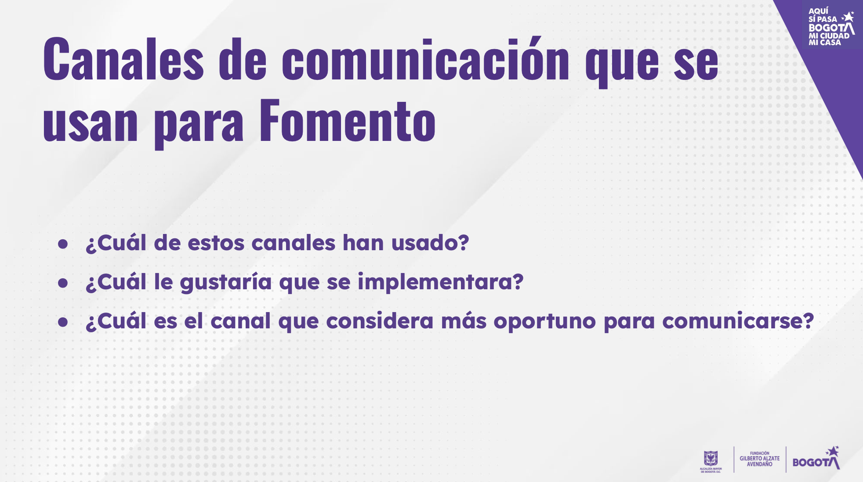

En relación con la pregunta anterior, la ciudadanía mencionó que los canales que usa para tener información de las convocatorias es por redes sociales, correo electrónico y página web. Ahora bien, sobre que medio les gustaría que se implementarán mencionaron WhatsApp, canal telefónico y atención presencial.

Expuesto lo anterior y para terminar el primer diálogo ciudadano, las expositoras mencionaron que querían socializar con las personas asistentes algunas preguntas frecuentes relacionadas con fomento, a saber:

- ¿Cómo participar en las convocatorias? Sindy Martínez menciona que todas las entidades del sector que ofrecen convocatorias a través del portafolio Distrital de estímulos, por medio de la plataforma cic.scrd.gov.co. o se puede ingresar a cualquier buscador y poner convocatorias Sicon.

En este punto, las expositoras hacen el ejercicio de ingresar a la plataforma para explicar en detalle a las personas asistentes.

- ¿Cuántos estímulos se pueden ganar en un año? Sindy Martínez expone que se pueden ganar máximo tres estímulos en un año.

- ¿Cómo descargar el certificado como ganador? Sindy indica que ingresando con su usuario y contraseña - Botón Generar Certificaciones.

- ¿En dónde consulto la fechas de cierre de una convocatoria? Sindy menciona que haciendo la búsqueda de la convocatoria, en la pantalla podrá consultar las fechas importantes.

En este punto, las expositoras socializan las convocatorias abiertas a la fecha: Premio Festival Centro 2026 y beca publicación Fanzine 2025.

Para finalizar el primer diálogo ciudadano, Sindy Martínez expone que frente a cualquier inquietud en relación con Fomento existen los consultorios presenciales y virtuales, en los cuales se resuelven dudas. En este sentido, los horarios son:

● Consultorios Virtuales: Todos los jueves, hasta el 31 de julio de 2:00
p.m. a 5:00 p.m. en el enlace.

● Consultorios Presenciales: Todos los lunes, hasta el 28 de julio de 8:30
am a 12:00 m. y 2:00 pm a 4:30 pm en la FUGA Sede Casa Amarilla
Calle 10 No 2 – 54.

- Seguimiento y evaluación:

Realizado el primer diálogo ciudadano, la Oficina Asesora de Planeación se encargó de realizar la consolidación del listado de personas asistentes y la sistematización de la información entregada a las personas asistentes en el formato de la Veeduría Distrital.

Conclusión:

El primer diálogo ciudadano de la entidad, contó con la asistencia de 15 personas. El espacio de desarrolló sin ningún tipo de contratiempo y las personas asistentes manifestaron estar satisfechos con la información brindada y la metodología utilizada para brindar la misma. Es de resaltar, que en el primer diálogo ciudadano no surgió ningún compromiso por parte de la entidad y, por ende, no fue registrado en la plataforma Colibrí.

